山西乐同印务科技有限公司
职业病危害因素定期检测报告
1、用人单位名称、地址及联系人
企业名称 | 山西乐同印务科技有限公司
单位地址 | 山西省临汾市侯马市香邑村北450m海星智慧科技产业园2号厂房1层
职业卫生负责人 | 徐小川 | 联系方式 | 15536765626
2、技术服务项目组人员名单
项目负责人 | 刘云波
行业技术人员 | 王 浩
卫生工程人员 | 张子朝
公共卫生人员 | 韩凌凌
检测负责人 | 刘云波
检测人员 | 李建强、李小乐、刘洋、乔通
检验负责人 | 师淑芳
检验人员 | 何娟、申红鸽、王浴静、张钟栗
报告书审核人 | 王高田
报告书签发人 | 李彦
- 现场调查、现场采样、现场检测的专业技术人员名单、时间，用人单位陪同 人
现场调查时间 | 2025.5.25
现场调查人员 | 刘云波、王浩、张子朝、韩凌凌、单一凡、李剑
现场采样、测量时间 | 2025.5.29
现场采样、测量人员 | 李建强、李小乐、刘洋、乔通
用人单位陪同人 | 徐小川
检测类型 | 定期检测
报告日期 | 2025.6.20
- 证明现场调查、现场采样、现场检测的图像影像

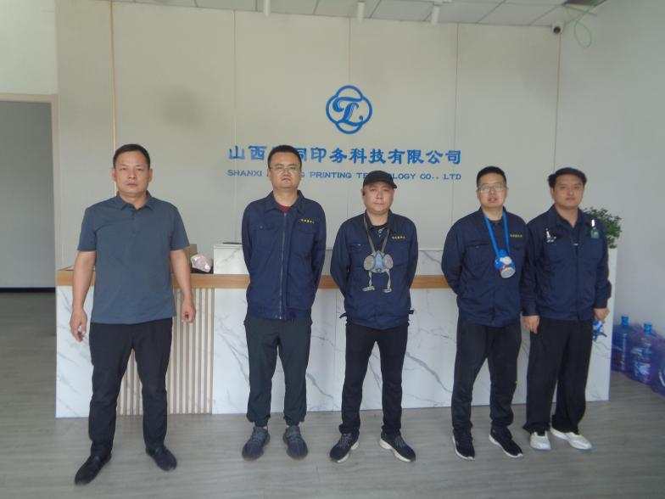

标志性建筑合影

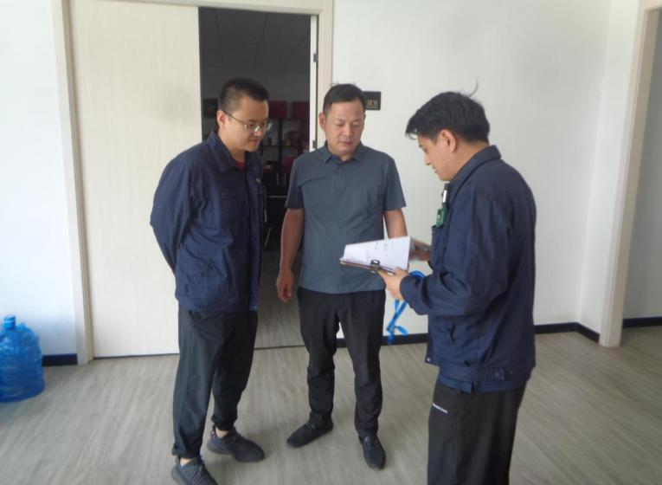

调查影像

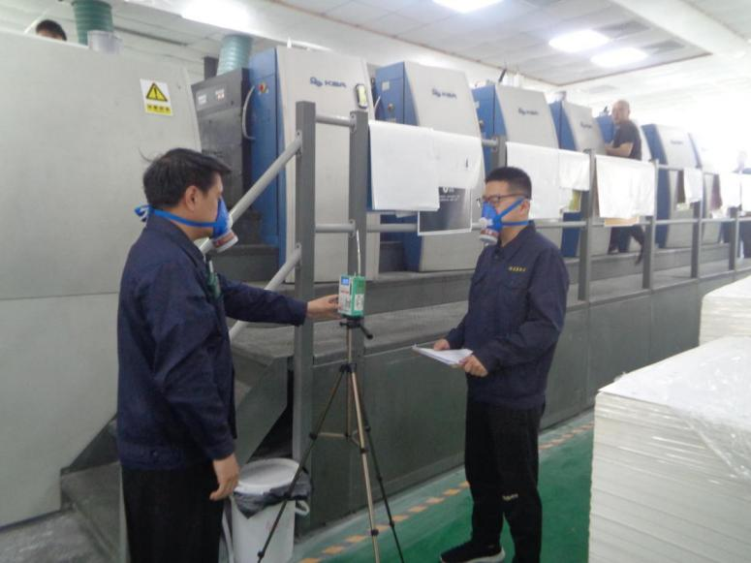

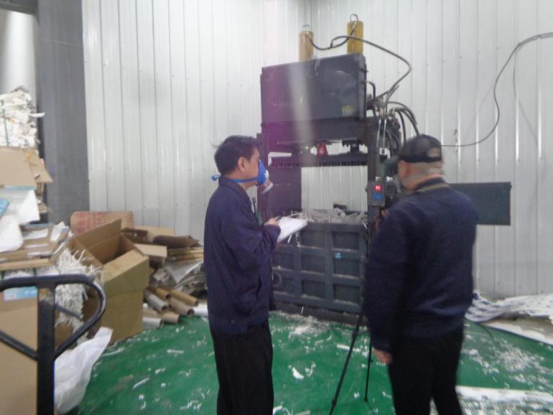

采样影像

